**LAPORAN PROJECT AKHIR**

**MATAKULIAH PEMROGRAMAN MOBILE**

**PEMBUATAN APLIKASI DIETIFY BERBASIS ANDROID**



Disusun Oleh Kelompok 10 :

**Muhammad Januar Alfiansyah NIM 212410102003**

**Stefani Felisia Irawan NIM 2124101020xx**

**Muhammad Amanda MMI NIM 212410102035**

**PROGRAM STUDI TEKNOLOGI INFORMASI**

**FAKULTAS ILMU KOMPUTER**

**UNIVERSITAS JEMBER**

**2023**

**BAB 1 PENDAHULUAN**

**1.1 Latar Belakang**

Penyadaran akan pentingnya menjaga kesehatan dan pola makan yang seimbang telah menjadi fokus utama bagi banyak individu di seluruh dunia. Dalam era modern yang serba sibuk dan dihadapkan pada beragam godaan makanan tidak sehat, semakin banyak orang yang mencari solusi yang praktis dan efektif untuk mencapai berat badan yang ideal dan gaya hidup sehat. Dalam hal ini, pengembangan aplikasi diet memiliki peran yang krusial dalam memberikan panduan, motivasi, dan dukungan yang diperlukan untuk mencapai tujuan kesehatan. Salah satu tantangan yang dihadapi oleh individu yang ingin mengadopsi pola makan sehat adalah keterbatasan akses terhadap informasi yang akurat dan terkini. Meskipun ada banyak sumber informasi tentang diet yang tersedia, mencari dan memilih yang relevan dan dapat dipercaya bisa menjadi tugas yang rumit. Selain itu, memantau asupan makanan, kegiatan fisik, dan kemajuan diet juga merupakan hal yang menantang dalam kehidupan sehari-hari. Oleh karena itu, pengembangan aplikasi diet menjadi solusi yang menarik untuk mengatasi hambatan-hambatan ini dan memberikan pendekatan yang personal dan terjangkau bagi individu yang ingin mencapai tujuan kesehatan mereka.

Selain itu, peran teknologi dalam membentuk gaya hidup sehat semakin penting. Hampir setiap orang memiliki akses ke smartphone atau perangkat pintar lainnya, yang membuat aplikasi diet menjadi alat yang efektif untuk memotivasi dan memandu pengguna dalam perjalanan mereka mencapai berat badan yang sehat. Dengan menggunakan fitur-fitur seperti rencana makan yang disesuaikan, penghitungan kalori, pelacak aktivitas, dan pemberitahuan motivasional, aplikasi diet dapat membantu pengguna dalam mengelola pola makan dan aktivitas mereka dengan lebih mudah dan efisien.

Dalam pembuatan aplikasi diet ini, faktor-faktor seperti kebutuhan individu, kemudahan akses, dan personalisasi menjadi perhatian utama. Dengan memanfaatkan kemajuan teknologi dan algoritma cerdas, aplikasi ini dapat memberikan pengalaman yang disesuaikan dengan preferensi, tujuan, dan kondisi kesehatan unik setiap pengguna. Selain itu, aspek sosial dan dukungan komunitas juga dapat diintegrasikan ke dalam aplikasi untuk memotivasi pengguna dengan saling berbagi pengalaman, memantau kemajuan satu sama lain, dan memberikan dukungan emosional.

**1.2 Tujuan dan Manfaat**

Berdasarkan latar belakang yang ada, tujuan dan manfaat pengembangan aplikasi sebagai berikut.

1. Mempermudah para pengguna yang ingin diet untuk mendapatkan berbagai tips untuk program mereka.
2. Memberikan pertolongan bagi pengguna yang sedang melakukan diet untuk tetap menjaga pola diet mereka.
3. Meningkatkan pengetahuan tentang cara diet yang baik.
4. Memberi sebuat tempat bagi orang yang melakukan diet untuk mengontrol program diet mereka sendiri secara bebas.

**BAB II LANDASAN TEORI**

**1.3.1 Android**

Android adalah sebuah sistem operasi open source yang dikembangkan oleh Google untuk perangkat mobile. Basis kode Android didasarkan pada kernel Linux, dan platform ini telah menjadi salah satu sistem operasi mobile paling populer di dunia. Android menyediakan lingkungan pengembangan yang kaya dan kuat untuk membuat aplikasi mobile yang inovatif dan interaktif. Salah satu komponen utama dalam pengembangan aplikasi Android adalah Activity. Activity merupakan titik masuk utama ke dalam aplikasi, yang mewakili satu layar yang terlihat oleh pengguna. Setiap aplikasi Android terdiri dari satu atau lebih activity. Activity dapat berinteraksi dengan pengguna melalui antarmuka pengguna (UI) dan berkomunikasi dengan komponen lainnya melalui Intent.

Android menggunakan XML (eXtensible Markup Language) untuk mendefinisikan antarmuka pengguna melalui layout. Layout mengatur tampilan dan posisi elemen-elemen UI dalam activity. Android menyediakan berbagai jenis layout seperti LinearLayout, RelativeLayout, dan ConstraintLayout untuk mengatur elemen-elemen UI dengan cara yang fleksibel dan responsif.

**1.3.2 Flutter**

Flutter adalah kerangka kerja pengembangan aplikasi lintas platform yang dikembangkan oleh Google. Flutter memungkinkan pengembang untuk membuat aplikasi mobile yang kaya dan indah dengan menggunakan bahasa pemrograman Dart. Salah satu fitur utama Flutter adalah kemampuannya untuk menghasilkan antarmuka pengguna (UI) yang responsif dan seragam di berbagai platform seperti Android dan iOS. Dart adalah bahasa pemrograman yang digunakan dalam pengembangan Flutter. Dart adalah bahasa yang modern, dapat dikompilasi secara just-in-time (JIT) atau ahead-of-time (AOT), dan dikembangkan oleh Google. Dart memberikan sintaksis yang sederhana dan ekspresif, serta fitur-fitur seperti garbage collection dan async/await yang mendukung pengembangan aplikasi yang efisien dan responsif.

Widget adalah konsep utama dalam Flutter. Widget merupakan elemen dasar untuk membangun antarmuka pengguna dalam Flutter. Flutter menggunakan pendekatan "everything is a widget", di mana semua elemen, termasuk tata letak (layout), teks, tombol, gambar, hingga animasi, dianggap sebagai widget. Widget dapat dikombinasikan dan disusun dalam pohon widget untuk membentuk antarmuka pengguna yang kompleks. Flutter menyediakan berbagai jenis widget dan widget kustom yang dapat digunakan pengembang untuk membangun antarmuka pengguna yang menarik dan dinamis.

**BAB III METODOLOGI**

**2.1 Alat dan bahan**

Alat pengembangan berupa laptop yang digunakan sebagai pengimplementasian perangkat lunak sistem yang dibuat dengan spesifikasi laptop pada umumnya. Namun seiring berjalannya waktu proses pengimplementasian tidak menutup kemungkinan spesifikasi laptop akan berubah mengikuti kebutuhan sistem. Proses pengembangan menggunakan hardware dan software yaitu :

1. **Hardware**
   * + Laptop Asus TUF Gaming F15 FX506HC.313
     + Processor Intel Core i5-11400H @ 2.70GHz
     + RAM 8GB DDR4
     + SSD SAMSUNG NVME 256GB
     + Screen Res Full HD 1920 x 1080
     + Logitech Mouse
     + Rexus Daiva Mechanical Keyboard
     + USB Cable
     + Phone Redmi Note 10 S
2. **Software**
   * + Windows 11 Home
     + Visual Studio Code IDE
     + Flutter pub dev
     + Atom IDE
     + Figma
     + Firefox
     + Android Studio
     + Git Bash

**2.2 Tahap Pengerjaan**

Tahap pengerjaan merupakan bagian penting dalam pengembangan aplikasi. Dalam tahap ini, pengembang akan melakukan serangkaian langkah untuk menghasilkan aplikasi yang diinginkan. Tahap pengerjaan terdiri dari beberapa sub tahap yang mencakup menentukan judul, pembuatan mockup, dan proses koding.

**2.2.1 Menentukan Judul**

Pada tahap ini, langkah pertama yang perlu dilakukan adalah menentukan judul atau nama dari aplikasi yang akan dikembangkan. Judul yang dipilih sebaiknya mencerminkan tujuan dan fungsi utama dari aplikasi tersebut. Kami sepakat untuk memberikan nama pada aplikasi kami yaitu dietify sebagai aplikasi yang menjembetani orang-orang yang ingin melakukan program diet.

**2.2.2 Mockup**

Setelah judul ditentukan, langkah berikutnya adalah membuat mockup atau prototipe visual dari antarmuka pengguna aplikasi. Mockup membantu pengembang dalam merencanakan tata letak, desain, dan alur interaksi dalam aplikasi. Mockup dapat dibuat menggunakan alat bantu desain grafis atau menggunakan framework khusus untuk membuat mockup aplikasi. Mockup harus mencakup elemen-elemen utama seperti tata letak halaman, tombol, ikon, dan elemen UI lainnya. Mockup juga dapat digunakan untuk mendapatkan umpan balik dari pengguna atau pemangku kepentingan sebelum memulai proses pengodingan.

**2.2.3 Coding**

Setelah mockup selesai, tahap selanjutnya adalah proses koding. Dalam tahap ini, pengembang akan mengimplementasikan desain dan fungsionalitas aplikasi menggunakan bahasa pemrograman dan kerangka kerja yang dipilih. Untuk pengembangan aplikasi Android, kami menggunakan bahasa Dart dengan framework Flutter untuk mempermudah proses pengkodean, proses ini dilakukan dengan menggunakan Visual Studio IDE.

**BAB III HASIL DAN PEMBAHASAN**

**3.1 Fitur Login**

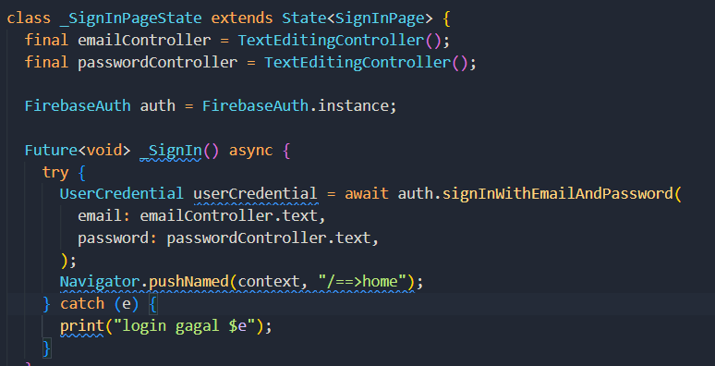

Halaman login dibuat dengan statefulwidget, pada bagian state didefinisikan dua buah controller yaitu email dan password, untuk menyimpan data sementara inputan user yang akan di autentikasi oleh firebase nantinya. Kemudian dituliskan kode untuk memeriksa koneksi antara emulator dengan firebase. Membuat future metod bernama _SignIn yang berisi kode untuk autentikasi email dan password dari user, lakukan try untuk menjalankan autentikasi, jika berhasil maka akan diarahkan ke halaman home melalui perantara namedRoute. Kemudian catch error dan tampilkan penyebab error.

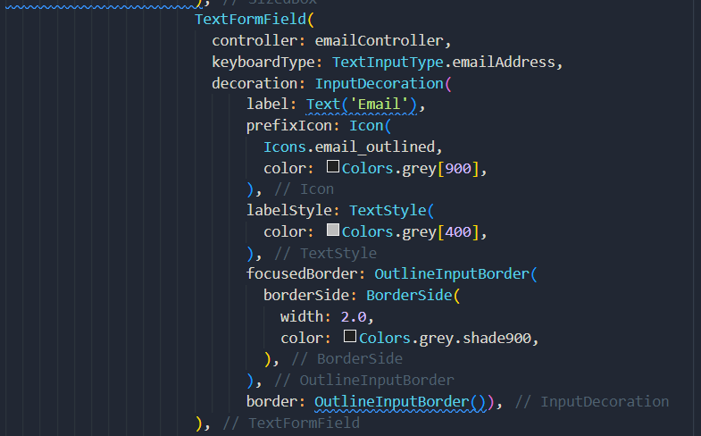

Jangan lupa untuk menginputkan controller yang sudah dibuat kedalah masing-masing textfield untuk menyimpan inputan user pada field tersebut.

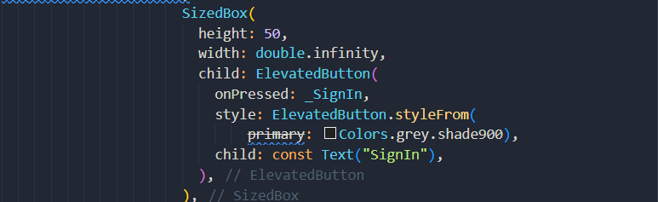

Pada elevated button berikan method _SignIn yang sudah dibuat tadi pada onPressed agar ketika button di klik, method akan menjalankan proses autentikasi.

**3.2 Fitur Register**

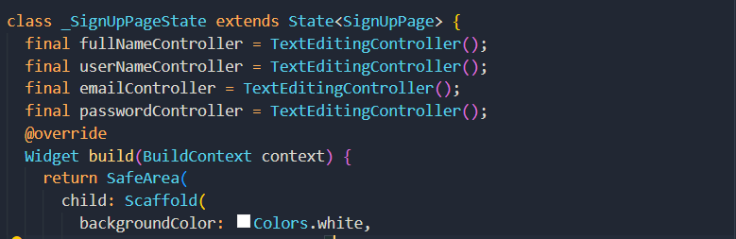

Pada register hampir sama seperti pada login, pertama kita buat beberapa controller sesuai jumlah texfield yang dibuat, pada gambar terdapat empat controller yang berfungsi menampung fullname, username, email dan password dari inputan user. Pada bagian textformfield masukkan controller sesuai fieldnya seperti pada gambar dibawah.



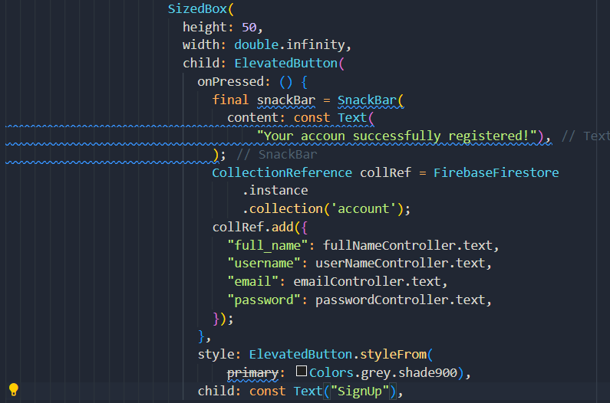

Pada sizedbox yang berisi elevated button, fungsi onpressed ketika di tekan akan menampilkan snackbar sebagai notifikasi berhasi, dan melakukan store ke database firebase firestore dengan menginputkan data pada collection bernama account.

**3.3 Fitur Home**

**3.4 Fitur Resep**

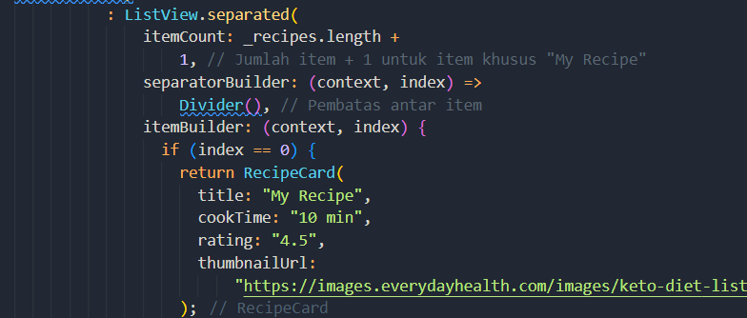

Pada page resep makanan v_food.dart terdapat listview karena halaman ini berisi list resep makanan untuk program diet, kemudian dibuat satu card makanan meliputi title, cooktime, rating dan images. Kemudian pada file yang berbeda yaitu v_food_card.dart dibuat beberapa variabel untuk menampung nilai seperti title, rating dan juga styling dari tampilan card listTile nya seperti pada gambar dibawah

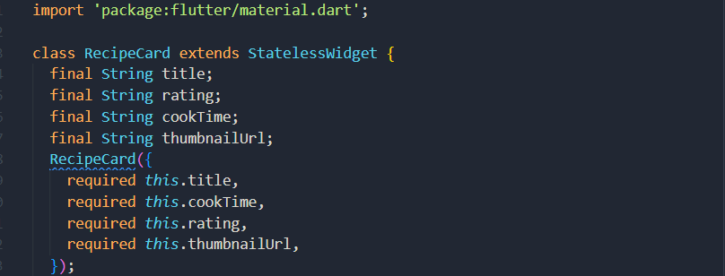

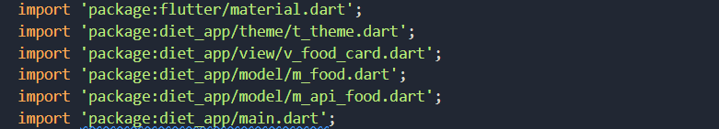

Pada file v_food.dart jangan lupa mengimport file dalam folder model sebagai database atau API yang akan digunakan nantinya.

**3.4.1 Implementasi API**

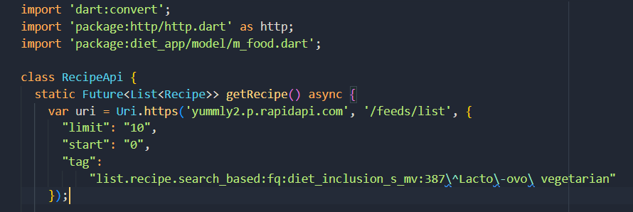

Implementasi API diterapkan pada fitur resep dimana isi dari list tile diambil dari api, disini api yang digunakan adalah yumly api, jangan lupa untuk menginstall package http untuk meminta request ke api. Kemudian pada uri kita definisikan alamat atau link dari apinya, karena data dari api berbentuk json maka kita ambil beberapa bagian dengan menggunakan key yang ada, disini kami menggunakan key limit, start dan tag.

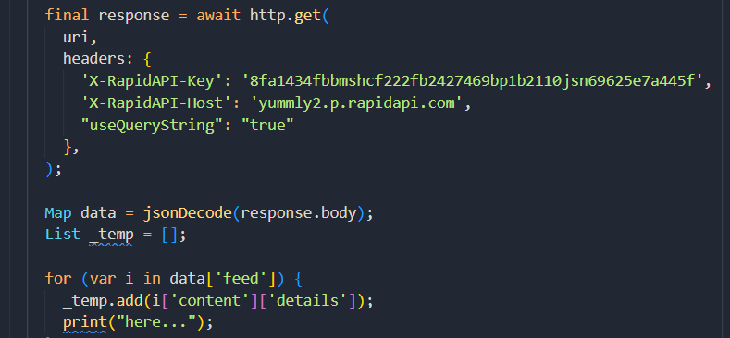

Kemudian buat variabel final bernama respon untuk menyambungkan ke api menggunakan http. Kemudian ambil headers dari api yang berisi key dan host. Kemudian buat variabel data tipe map untuk menyimpan data dari api, dan lakukan perulangan untuk menapilkan data api yang dimulai 0 sampai limit yang telah ditentukan.

**3.5 Fitur Kamera**

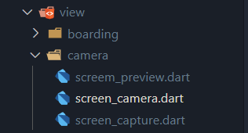

Pada fitur kamera dibuat tiga buah file, file tersebut disimpan pada folder camera yang tersimpan pada folder view. Filenya yaitu screen_preview, screen_camera dan screen_capture.

**3.6 Fitur GPS atau Maps**

**BAB IV PENUTUP**

**4.1 Kesimpulan**

**4.2 Saran**

**DAFTAR PUSTAKA**

**LAMPIRAN**

* **Mockup**
* **Link Github**